

LAPORAN AKHIR
PROGRAM KREATIVITAS MAHASISWA

Judul Program :
PERBAIKAN KUALITAS DAGING IKAN LELE DUMBO
(Clarias gariepinus) MELALUI MANIPULASI MEDIA PEMELIHARAAN

Oleh :

Zulhadiati Agustina C14070086 2007
Muntamah C14070057 2007
Febby Lusianti C14079001 2007
Baehaki Fajri I A C14080084 2008
Fajar Maulana C14080081 2008

INSTITUT PERTANIAN BOGOR
BOGOR
2010
LEMBAR PENGESAHAN
PROGRAM KREATIVITAS MAHASISWA
LAPORAN AKHIR

1. Judul Kegiatan : Perbaikan Kualitas Daging Ikan Lele Dumbo
(Clarias gariepinus) Melalui Manipulasi Media
Pemeliharaan

2. Bidang Kegiatan : (√) PKMP
3. Bidang Ilmu : (√) Pertanian
4. Ketua Pelaksanaan Kegiatan
- Nama Lengkap : Zulhadiati Agustina

- NIM : C14070086
- Program Studi : Budidaya Perairan
- Universitas/Institusi/Politeknik : Institut Pertanian Bogor
- Alamat Rumah dan No. Telp/ HP : Jl. Hegarmanah no.77 Rt02/08
Gunung Batu, Bogor /08561156683
f. Alamat email :
5. Anggota Pelaksana Kegiatan/Penulis : 4 orang
6. Dosen Pendamping
a. Nama Lengkap :Dr. Ir. Nur Bambang P. U.,M.Si

b. NIP : 196508141993031005
c. Alamat rumah : Jl. Pinus Blok T No.21 Budi Agung
d. No. Telp/HP : (0251) 8315917/ 08129600065
7. Biaya Kegiatan Total
- Dikti : Rp. 7.000.000,00
- Sumber Lain : -
8. Jangka Waktu Pelaksanaan : 3 bulan
Bogor, 4 Juni 2010
Menyetujui,
Kepala Departemen
Budidaya Perairan Ketua Pelaksana Kegiatan,

Dr. Odang Carman Zulhadiati Agustina
NIP. 19591222 198601 1 001 NRP. C14070086

Wakil Rektor Dosen Pembimbing,
Bidang Akademik dan Kemahasiswaan,

Prof. Dr. Ir. Yonny Koesmaryono, M.Sc Dr. Ir. Nur Bambang P. U., M.Si
NIP. 19581228 198503 1 003 NIP.19650814 199303 1 005

DAFTAR ISI
Halaman
LEMBAR PENGESAHAN………………………………………….....................… i
DAFTAR ISI…………………………………………………………........................... ii
ABSTRAK……………………………………………………………………………………….. iii
KATA PENGANTAR......................................................................... ... iv
- PENDAHULUAN…………………………………………………..................... 1
  - Latar Belakang Masalah……………………………………………………. 1
  - Perumusan Masalah………………………………………………………… 1
  - Tujuan Program………………………………………………............... … 2
  - Luaran yang Diharapkan…………………………………………………… 2
  - Kegunaan Program…………………………………………………………... 2
- TINJAUAN PUSTAKA……………………………………………………………… 2
  - Ikan Lele Dumbo (Clarias gariuphinus)..……………………....... 2
  - Salinitas...………………………………………………………………….……... 4
  - Organoleptik Ikan lele Dumbo (Clarias gariuphinus)...…… .. 4
  - Tingkat Konsumsi Ikan Lele............................................. .. 5
- METODE PENDEKATAN………………………………………………….……… 5
  - Pengukuran Variabel……………………………………………..………… 5
  - Analisis Data………….…………………………………………………………. 5
3.2.1 Penyajian Data…………………………………………..............….. .. 5
3.2.2 Pemeliharaan................................................................ .. 5
3.2.3 Uji Organoleptik........................................................ .. 6
3.2.4 Uji Proksimat............................................................. .. 6
IV. PELAKSANAAN PROGRAM………………....…………………................ .. 6
4.1 Waktu dan Tempat Pelaksanaan...................................... .. 6
4.2 Jadwal Faktual Pelaksanaan.............................................. .. 6
4.3 Instrumen Pelaksanaan................................................... .. 6
4.4 Rancangan dan Realisasi Biaya.......................................... .. 6
V. HASIL DAN PEMBAHASAN.......................................................... … 6
5.1 Hasil................................................................................... … 6
5.1.1 Uji Proksimat……………………………………...………................ 7
5.1.2 Uji Organoleptik……………………………………….................... 7
5.1.3 Efisiensi Pakan............................................................. ... 7
5.2 Pembahasan................................................................... ... 7
VI. KESIMPULAN DAN SARAN......................................................... ... 8
6.1 Kesimpulan........................................................................ ... 8
6.2 Saran................................................................................. ... 8
DAFTAR PUSTAKA.......................................................................... ... 9
LAMPIRAN

ABSTRAK

Ikan lele dumbo (Clarias gariepinus) merupakan ikan yang memiliki laju pertumbuhan yang cepat dan mudah dibudidayakan, selain itu banyak digemari oleh masyarakat luas karena memiliki cita rasa yang enak dan kandungan gizinya cukup tinggi. Namun, ada anggapan konsumen bahwa sebagian masyarakat yang kurang menyukainya karena menganggap daging lele dumbo terlalu banyak mengandung lemak. Oleh karena itu, perlu diadakan penelitian mengenai peningkatan kualitas daging ikan lele dumbo. Salah satu upaya yang dilakukan yaitu dengan menggunakan perlakuan yang berbeda terhadap media pemeliharaan, untuk mendapatkan hasil daging yang tebal dan tidak terlalu banyak lemak dalam usaha budidaya. Penelitian ini bertujuan untuk mengetahui pengaruh salinitas terhadap perbaikan kualitas daging ikan lele dumbo yang berbeda pada setiap perlakuan sebesar 0 ppt, 2 ppt, 4 ppt, 6 ppt, dan 8 ppt. Metode yang digunakan yaitu uji organoleptik, uji proksimat dan pemeliharaan ikan. Hasil yang diperoleh pada kegiatan ini adalah hasil uji organoleptik yang terbaik terdapat pada salinitas tertinggi yaitu 8 ppt, untuk skala produksi salinitas yang optimum yaitu pada salinitas 2-6 ppt, dan utnk memperoleh nilai gizi yang terbaik terdapat pada salinitas 4 ppt. Untuk data statistik pertumbuhan panjang dan penambahan bobot menggunakan ANOVA, untuk parameter uji organoleptik, uji proksimat, uji kualitas air, SR mengguunakan deskriptif.

Keyword : Lele dumbo, salinitas, organoleptik , uji proksimat ,uji kualitas air, dan pertumbuhan.

KATA PENGANTAR
Segala puji dan syukur dipanjatkan kehadirat Allah SWT atas selesainya penulisan laporan Program Kreativitas Mahasiswa Penelitian ini. Penulisan laporan akhir berjudul "Perbaikan Kualitas Daging Ikan Lele Dumbo (Clarias gariepinus) Melalui Manipulasi Media Pemeliharaan" ini didasarkan dari hasil penelitian kami yang didapatkan selama penelitian di Laboratorium Nutrisi dan Laboratorium lingkungan Budidaya Perairan, Fakultas Perikanan dan Ilmu Kelautan, Institut Pertanian Bogor.
Pada kesempatan ini, penyusun mengucapkan terima kasih kepada :
- Dr. Ir. Nur Bambang P. U., M.Si selaku dosen pembimbing Program Kretivitas Mahasiswa atas saran, bimbingan, nasihat serta dukungannya.
- Bapak Dr. Odang Carman selaku ketua Departemen Budidaya Perairan.
- Orang tua kami, atas dukungan dan doanya
- Seluruh dosen dan staf Departemen Budidaya Perairan, atas bimbingan, dukungan dan bantuannya.
- Rekan-rekan mahasiswa BDP, serta semua pihak yang telah ikut membantu.
Saran serta masukan yang membangun sangat penyusun harapkan untuk perbaikan di masa mendatang. Akhir kata, penyusun berharap semoga Praktek Lapang Pembenihan ini dapat bermanfaat bagi kita semua serta mendapat ridho Allah SWT. Amien.

Bogor, 4 Juni 2010
Hormat kami,

Penyusun

- PENDAHULUAN
  - Latar Belakang Masalah
Indonesia merupakan negara dengan wilayah lautan yang lebih luas dari wilayah daratannya dengan garis pantai sekitar 81.000 km². Budidaya perairan atau akuakultur menurut Effendi (2004) adalah kegiatan untuk memproduksi biota (organisme) akuatik di lingkungan terkontrol dalam rangka mendapat keuntungan (profit). Di Indonesia, budidaya yang banyak diminati oleh masyarakat Indonesia antara lain adalah budidaya ikan lele. Salah satu jenis lele yang cukup terkenal di masyarakat adalah ikan lele dumbo (Clarias gariepinus), karena memiliki berbagai kelebihan diantaranya adalah pertumbuhannya cepat, memiliki kemampuan beradaptasi terhadap lingkungan yang tinggi, rasanya enak dan kandungan gizinya cukup tinggi. Maka tidak heran, apabila minat masyarakat untuk membudidayakan lele dumbo sangat besar. Lele dumbo termasuk salah satu jenis ikan air tawar yang menurut penggemarnya memiliki rasa daging enak dan gurih dengan tekstur, empuk. Namun, ada anggapan konsumen bahwa daging lele dumbo terlalu banyak mengandung lemak sehingga tekstur terlalu lembek, terkadang berbau lumpur, dan rasanya menjadi kurang enak (Admin 2009).
Salah satu permasalahan pokok yang dihadapi dalam budidaya ikan jenis ini adalah bagaimana memperluas pangsa pasar ikan lele yang masih terbatas. Untuk itu dilakukan upaya pengembangannya melalui program perbaikan nilai nutrisi daging dan rasa daging lele. Disamping itu, faktor pembatas yang lain juga harus ditingkatkan seperti tingkat kesegaran, kerusakan yang terjadi selama transportasi, penanganan, pengolahan, penyimpanan, distribusi, pemasaran, bahaya terhadap kesehatan, kepuasan dalam membeli atau mengkonsumsi, serta digunakan sebagai dasar pertimbangan dalam penanganan dan pengolahan pascapanen produk perikanan.
Dengan berbagai pertimbangan tersebut di atas, perlu diadakan penelitian mengenai peningkatan kualitas daging ikan lele dumbo untuk menambah minat masyarakat luas dalam mengkonsumsi daging ikan lele yang lebih berkualitas dan lebih enak. Salah satu upaya yang dilakukan yaitu dengan menggunakan perlakuan yang berbeda terhadap media pemeliharaan untuk mendapatkan hasil daging yang tebal dan tidak terlalu banyak lemak dalam usaha budidaya.
  - Perumusan Masalah
Ikan lele dumbo (Clarias gariepinus) adalah salah satu komoditas ikan yang budidayanya dilakukan secara intensif dengan padat tebar tinggi, medianya pekat, memakai pakan buatan sehingga terkadang mempengaruhi rasa, bau, dan kualitas daging sehingga kurang disukai oleh sebagian konsumen. Oleh karena itu ada upaya tertentu untuk mengatasi permasalahan tersebut agar ada peningkatan tingkat konsumsi ikan lele. Pendekatan dan konsep untuk menjawab permasalahan tersebut adalah apabila daging lele kualitasnya dapat ditingkatkan, seperti tekstur, bau, rasa serta kualitas nutrisinya maka diharapkan pangsa pasar ikan lele akan meningkat sehingga pada akhirnya permintaaan pasar terhadap ikan ini juga akan bertambah.
Peranan salinitas dalam kegiatan budidaya yaitu untuk mengatur tekanan osmotik pada organisme. Penggunaan berbagai dosis salinitas pada media budidaya ikan lele dumbo diharapkan dapat memberikan pengaruh yang positif terhadap kualitas daging serta organoleptik seperti tekstur daging, warna dan cita rasa ikan lele dumbo. Hipotesis penelitian ini adalah ikan lele yang dipelihara pada salinitas tertentu dapat ditingkatkan nilai nutrisinya, organoleptik (tekstur, bau, rasa) serta dapat juga meningkatkan jumlah produksi dan efisiensi produksi seperti efisiensi pakan, pertumbuhan, serta tingkat kelangsungan hidup. Diduga pada salinitas antara 0 sampai 8 ppt merupakan kadar salinitas yang dapat memecahkan permasalahan pada usaha budidaya ikan lele yaitu rasa, bau, teksur, nilai gizi serta produktivitas.
Melalui penelitian ini yang dilakukan pemeliharaan ikan lele dumbo pada salinitas tertentu dalam rangka peningkatan kualitas daging untuk meningkatkan ketersediaan protein hewani dan tingkat konsumsi ikan bagi masyarakat Indonesia akan memberikan tambahan peluang usaha bagi pembudidaya ikan. Penelitian ini dibatasi pada pemeliharaan ikan lele di akuarium dengan kepadatan setara dengan budidaya intensif dengan asumsi hasil penelitian dapat diterapkan pada kondisi pemeliharaan di lapang. Lingkup penelitian ini adalah pemeliharaan ikan pada salinitas tertentu, uji organoleptik, uji kualitas air, serta uji proksimat.
  - Tujuan Program
Penelitian ini secara umum bertujuan untuk memperbaiki kualitas daging ikan lele dumbo melalui manipulasi media pemeliharaan. Tujuan khusus dari penelitian ini adalah untuk mengkaji dosis salinitas optimum yang dapat memperbaiki kualitas daging ikan lele yang dibudidaya secara intensif.
  - Luaran yang Diharapkan
1.4.1 Mendapatkan daging lele dumbo (Clarias gariepinus) yang berkualitas sesuai dengan parameter uji organoleptik dan uji proksimat.
    - Optimasi produksi budidaya ikan lele.
  - Kegunaan Program
    - Bermanfaat bagi perkembangan ilmu dan teknologi budidaya perairan, khususnya dalam peningkatan kualitas tekstur daging ikan lele dumbo
    - Mendapatkan hasil organoleptik ikan lele dumbo yang berkualitas tinggi
    - mendapatkan paket teknologi untuk menghasilkan daging ikan lele berkualitas

- TINJAUAN PUSTAKA

  - Ikan Lele Dumbo (Clarias gariuphinus)
Ikan lele dumbo merupakan hasil perkawinan dua spesies, yaitu spesies Clarias fucus dari Taiwan dan spesies Clarias mossambicu dari Afrika (Khairul Amri, S.Pi. M.Si dan Khairuman, S.P 2008) Lele dumbo merupakan jenis lele yang ukuran tubuhnya besar. Ukuran tubuh inilah yang membuatnya disebut dengan lele dumbo. Kata dumbo sendiri diduga berasal dari kata "jumbo" yang berarti berukuran raksasa. Lele dumbo termasuk ikan karnivora, namun pada usia benih lebih bersifat omnivora. Induk lele dumbo sudah dapat dipijahkan setelah berumur 2 tahun dan dapat memijah sepanjang tahun. Lele mempunyai tubuh agak pipih memanjang, tidak bersisik namun berlendir atau licin, berkepala pipih dengan lempeng tulang batok kepala yang keras, sirip dada dilengkapi dengan patil, mempunyai empat pasang sungut peraba (barbels) yang amat berguna untuk bergerak di air yang gelap serta sebagai alat penciuman atau peraba pada saat bergerak dan mencari makan, mempunyai alat pernapasan tambahan (arborescent organ) yang tumbuh pada insang kedua dan keempat untuk mengambil oksigen langsung dari udara bebas.
Habitat lele adalah di sungai dengan arus air perlahan, rawa, telaga, waduk, dan air tergenang. Lele dapat hidup di dataran tinggi (700 m dpl) maupun dataran rendah dan relatif tahan terhadap pencemaran bahan organik. Lele merupakan hewan nokturnal yang aktif bergerak dan mencari makan pada malam hari, sehingga lele lebih menyukai tempat yang teduh atau gelap. Pada siang hari, ikan lele berdiam diri dan berlindung di tempat-tempat gelap. Di alam, ikan lele memijah pada musim penghujan.
Syarat atau parameter kualitas air yang optimal untuk budidaya ikan lele yaitu, suhu berkisar 22 - 34° C (dengan suhu optimum yaitu 30° C), Oksigen terlarut > 1 mg/l, CO₂ maks 12 mg/l, Amoniak berkisar 0.1 – 1 mg/l, Nitrit maks 0,1 mg/l (anonim², 2009) dan salinitas untuk budidaya lele berkisar antara 0-15 ppm dan salinitas yang optimum untuk pertumbuhan lele yaitu 6 ppm (Murhananto dan Enny 2009).
Komposisi kimia daging berbeda-beda tergantung spesies ikan, tingkat umur, habitat, dan kebiasaan makan ikan tersebut (Zaitsev et al 1969 dalam Muchlisin 2002). Ikan merupakan bahan makanan penting sebagai sumber zat gizi dapat dilihat dari Tabel 1.
Tabel 1. Komposisi beberapa ikan tawar dan payau (Vaas, 1956)
Jenis ikan | Protein  (%) | Lemak  (%) | Mineral  (%) | Air  (%) | KH  (%)
Mas | 16 | 2,0 | 1,0 | 80 | 1,0
Bandeng | 20 | 1,3 | 1,2 | 76 | 1,5
Tawes | 9,7 | 5,1 | 1,5 | 82 | 1,7
Gabus | 20 | 1,5 | 1,3 | 77 | 0,2
Betok | 17,5 | 5,0 | 2,0 | 75 | 0,5
Lele | 17,7 | 4,8 | 1,2 | 76 | 0,3
Sumber : Astawan (2008)
Pakan merupakan komponen biaya operasi terbesar (bisa mencapai 40-70%) maka efisiensi pakan sangatlah penting. Dalam operasional budidaya dikenal dengan istilah nilai konversi pakan atau feed conversion ratio (FCR), yaitu jumlah kg pakan yang diperlukan untuk menghasilkan 1 kg udang atau ikan dengan asumsi seluruh pakan yang diberikan dimakan oleh ikan. Menurut Calow (1986) Energi pakan yang dimakan ikan (C) sama dengan penjumlahan produksi daging ikan (P), energi metabolisme (R), energi urine (U) dan energi feses (F) atau dapat ditulis dengan rumus sebagai berikut :
C = P + R + U + F

Jumlah pakan yang dikonsumsi (C) akan menjadi daging tergantung dari jumlah pakan yang terbuang sebagai limbah berupa feses dan sisa metabolisme berupa urine, amoniak, karbondioksida, air dan hidrogen sulfida. Seberapa banyak pakan akan menjadi feses tergantung dari seberapa sesuai komponen pakan dengan kemampuan enzimatik di saluran pencernaan ikan (daya cerna).
Pakan yang dapat dicerna selanjutnya diabsorbsi akan menjadi daging ikan tergantung dari pola asam amino, asam lemak, keseimbanagn energi antar nutrien, vitamin dan lain-lain. Untuk ikan, bagian yang tidak termakan ini bisa 0-10%, sementara untuk udang dapat mencapai 15%. Perbedaan itu terjadi karena ikan makannya jauh lebih cepat daripada udang, ransum udang umumnya habis dimakan selama 0,5-2 jam dan selama itu terjadi pencucian atau leaching (Goddard, 1996).
2.2 Salinitas
Salinitas merupakan banyaknya kandungan ion garam dalam suatu perairan. Besarnya salinitas dalam perairan dapat diukur dengan alat salinometer. Dalam pengukuran salinitas turut pula diperhitungkan komponen GH dan KH disamping bahan-bahan terlarut lainnya seperti natrium. Salinitas pada umumnya dinyatakan sebagai berat jenis (specific gravity), yaitu rasio antara berat larutan terhadap berat air murni dalam volume yang sama berdasarkan konidisi suhu 15°C. Salah satu komponen salinitas yang tidak tercakup baik oleh KH dan GH adalah kadar natrium. Beberapa ikan air tawar dapat menerima (toleran) kehadiran sejumlah kecil natrium dalam bentuk garam. Bahkan sampai tahap tertentu digunakan sebagai terapi pengobatan akibat parasit seperti ich. Sedangkan beberapa spesies yang lain sama sekali tidak toleran terhadap garam. Jenis-jenis ikan tidak bersisik dan corydoras diketahui sangat sensitif terhadap garam dibandingkan dengan kebanyakan ikan air tawar lainnya.
Peranan salinitas dalam kegiatan budidaya yaitu untuk mengatur tekanan osmotik pada organisme. Parameter salinitas untuk budidaya terletak pada pengisian tambak dengan rumus :
VaNa = V₁N₁ + V₂N₂ + ………….. + V_{n}N_{n}

Keterangan:
Va = Volume air ditambah
Na = Salinitas air ditambah
V₁ = Air untuk mengisi tambak ke-1
N₁ = Salinitas air untuk mengisi tambak ke-1
V_{n} = Air untuk mengisi tambak ke-n
N_{n} = Air untuk mengisi tambak ke-n
Besarnya salinitas dalam suatu perairan berbeda-beda. Air tawar memiliki nilai salinitas 0-5 ppt, air payau memiliki salinitas 5-17 ppt sedangkan air laut memiliki salinitas lebih besar dari 17 ppt. Salinitas memiliki pengaruh yang berbeda terhadap suatu organisme, jika salinitas di atas ambang maksimum dan minimum akan menyebabkan kematian pada suatu organisme. Salinitas untuk budidaya lele berkisar antara 0-15 ppm dan salinitas yang optimum untuk pertumbuhan lele yaitu 6 ppm (Murhananto dan Enny, 2009).
  - Organoleptik Ikan Lele Dumbo ( Clarias gariepinus)
Organoleptik merupakan teknik pengujian suatu bahan yang dapat dilakukan secara cepat dan murah. Parameter organoleptik yang biasa diuji adalah kenampakan, tekstur, aroma, dan warna. Dalam uji organoleptik, indera yang berperan adalah indera penglihatan, pencicipan, dan peraba. Organoleptik mendapatkan hasil yang baik berdasarkan pada kualitas pakan karena dalam melakukan suatu penilaian, panelis harus dilatih kesan terhadap suatu rangsangan. Data yang diperoleh dikumpulkan dan dinyatakan dalam suatu presentasi dan presepsi yang dinyatakan secara diskriptif. Panelis dapat mengetahui apakah tepat belumnya suatu penilaian berdasarkan kriteria yang telah diterima oleh umum (Tim Pengajar Departemen Teknologi Industri Pertanian Fakultas Teknik Pertanian IPB, 2009). Menurut Khairuman dan Amri (2008) lele dumbo termasuk salah satu jenis ikan air tawar yang menurut penggemarnya memiliki rasa daging enak dan gurih dengan tekstur empuk.
  - Tingkat Konsumsi Ikan Lele
Tingkat konsumsi ikan nasional relatif lebih tinggi dibandingkan tingkat konsumsi ikan Propinsi Jawa Barat sebesar 16,25 kg per kapita per tahun pada tahun 2008. Oleh karena itu, peningkatan produksi ikan lele di Propinsi Jawa Barat sebesar 40,75% selama periode 2004-2008 diharapkan mampu mendorong peningkatan angka konsumsi ikan propinsi tersebut. Kenaikan rata-rata produksi budidaya ikan lele di Propinsi Jawa Barat adalah sebesar 18,15% selama periode 2007-2008 masih lebih tinggi dibandingkan kenaikan rata-rata produksi budidaya lele nasional sebesar 17,95 % pada periode yang sama (Soen’an, 2009).
Permintaan konsumen akan ikan lele semakin hari semakin bertambah. Berikut ini data produksi, penyediaan dan tingkat konsumsi ikan lele (terlampir).

- METODE PENDEKATAN

3.1 Pengukuran Variabel
Pengukuran variabel dilakukan setelah pemeliharaan selama satu bulan. Variabel yang diukur yaitu persentase dari kelangsungan hidup larva (SR), bobot biomassa, pertumbuhan panjang, pertumbuhan mutlak, pertumbuhan spesifik, efisiensi pakan, uji proksimat, uji organoleptik serta parameter kualitas air.
Pengukuran variabel yang diamati dilakukan pada saat pemberian perlakuan dan selama pemeliharaan. Rumus perhitungan yang digunakan (terlampir)
3.2 Analisis Data
Analisis data digunakan untuk menentukan adanya perbedaan perlakuan salinitas dan pakan. Parameter bobot dan panjang dianalisis menggunakan model Rancangan Acak Lengkap (RAL). Ada atau tidaknya pengaruh perlakuan dilihat pada hasil anova. Jika terdapat perbedaan antar perlakuan, pengujian dilanjutkan dengan uji Beda Nyata terkecil (BNT). Parameter organoleptik, kualitas nutrisi serta kualitas air dianalisis menggunakan analisis deskriptif eksploratif.
3.2.1 Penyajian Data
Data yang diperoleh disajikan dalam bentuk tabel, grafik, dan gambar.
3.2.2 Pemeliharaan
Pemeliharaan dilakukan selama seminggu mulai tanggal 28 Februari 2010. Setelah itu ikan ditebar sesuai dengan perlakuan yang digunakan dengan dilakukan aklimatisasi terlebih dahulu selama lima menit. Ikan dipelihara selama 1 bulan mulai dari tanggal 1 Maret sampai 30 Maret 2010, selama pemeliharaan ikan diamati dan diberi pakan 3 kali (pagi, siang, dan sore) dengan ad libitum. Air sampel diambil secara tiga kali yaitu pada awal pemeliharaan, pertengahan dan akhir pemeliharaan untuk uji kualitas air. Ikan yang mati ditimbang dan dicatat bobotnya. Pergantian air dilakukan seminggu sekali untuk menjaga kualitas air dan pengecekan salinitas. Sampling awal dilakukan pada tanggal 7 Maret 2010 dan diambil beberapa ekor untuk perlakuan uji proksimat awal. Panen dan sampling akhir dilakukan pada tanggal 31 Maret 2010, data yang diambil panjang dan bobotnya serta diambil ikan masing-masing perlakuan untuk uji proksimat dan sisanya untuk uji organoleptik. Uji organoleptik dilakukan pada tanggal 1 April, sedangkan uji proksimat akhir dilakukan pada tanggal 7-15 April 2010 dan uji kualitas air tanggal 31 Maret 2010. Pengolahan data dimulai 23 April 2010.
3.2.3 Uji Organoleptik
Penilaian yang diambil dari panelis dalam pengujian organoleptik adalah memberikan kesan dapat dibedakan berdasarkan kemampuan alat indra memberikan reaksi atas rangsangan yang diterima. Kemampuan tersebut meliputi kemampuan mendeteksi (detection), mengenali (recognition), membedakan (discrimination), membandingkan (scalling) dan kemampuan menyatakan suka atau tidak suka (hedonik). Pengujian ini dilakukan di sekitar kampus Institut Pertanian Bogor, menggunakan 10 panelis yang suka dan tidak suka ikan lele denngan dua kali ulangan. Parameter organoleptik yang diuji meliputi warna, aroma dan rasa.
3.2.4 Uji Proksimat
Analisis yang dilakukan meliputi kadar protein, lemak, karbohidrat, kadar air, dan kadar abu. Pengujian ini dilakukan di Laboratorium Nutrisi Departemen Budidaya Perairan, Fakultas Perikanan dan Ilmu Kelautan institut Pertanian Bogor.

- PELAKSANAAN PROGRAM
4.1 Waktu dan Tempat Pelaksanaan
Kegiatan PKM Penelitian ini dilaksanakan akhir Januari-April 2010 di Laboratorium Nutrisi dan Laboratorium Lingkungan, Departemen Budidaya Perairan, Fakultas Perikanan dan Ilmu Kelautan, Institut Pertanian Bogor. Waktu pelaksanaan program ini dilaksanakan selama 3 (tiga) bulan.
4.2 Jadwal Faktual Pelaksanaan
Terlampir
4.3 Instrumen Pelaksanaan
Alat-alat yang digunakan pada kegiatan ini adalah 15 akuarium dengan dimensi 50 cm x 40 cm x 30 cm, baskom besar dan baskom kecil, gayung, timbangan, alat-alat untuk uji proksimat (protein, lemak, kadar air, kadar abu dan serat kasar), refraktometer, DO meter,15 buah heater, turbidity meter, DHL meter, saringan ikan, selang air, wadah panen, 15 batu aerasi, tandon. Bahan yang digunakan yaitu ikan Lele Dumbo (Clarias gariepinus), salinitas 0 ppm (kontrol), 2 ppm, 4 ppm, 6 ppm, dan 8 ppm, pakan buatan (pelet), air media, PK (kalium permanganat), 1 karung garam krosok, bahan-bahan uji proksimat, set alat uji organoleptik.
4.4 Rancangan dan Realisasi Biaya
Terlampir
V. HASIL DAN PEMBAHASAN
5.1 Hasil
Hasil yang diperoleh dari penelitian ikan lele dumbo dengan menggunakan berbagai macam parameter uji yang dilakukan diperoleh hasil sebagai berikut :

5.1.1 Uji proksimat
Tabel terlampir
Hasil yang diperoleh dari uji proksimat, kadar protein yang paling tinggi terdapat pada perlakuan s4 dengan nilai sebesar 17.62, sedangkan kadar protein yang terendah terdapat pada perlakuan s8.
5.1.2 Uji Organoleptik
Tabel terlampir
Hasil yang diperoleh dari organoleptik secara keseluruhan data yang diperoleh yang terbaik terdapat pada perlakuan s8 sedangkan yang bernilai standar terdapat pada kontrol.
5.1.3 Efisiensi Pakan
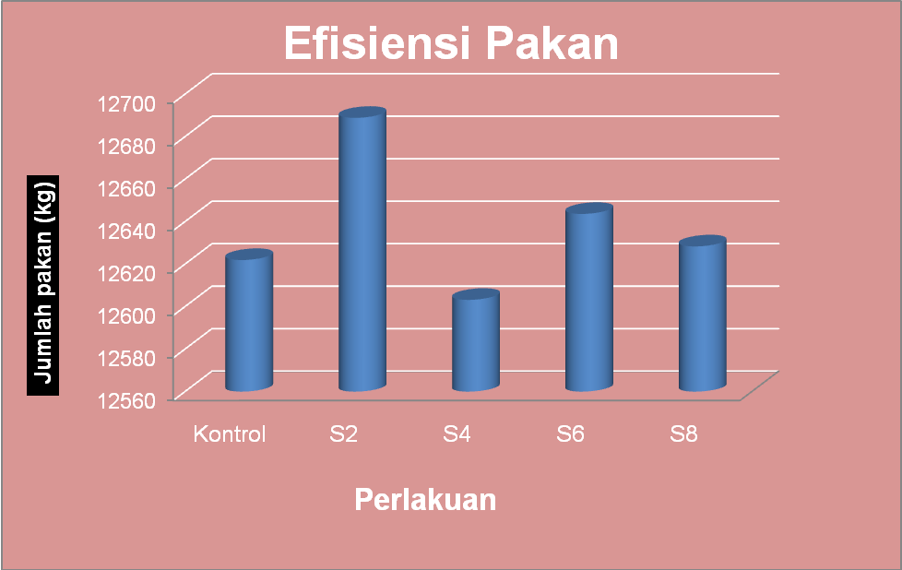

Gambar 5 Efisiensi Pakan Ikan Lele Dumbo
Efisiensi Pakan ikan lele selama pemeliharan diperoleh hasil yang paling efisien adalah pada perlakuan s2 sampai s6.
5.2 Pembahasan
Berdasarkan hasil pengujian dan analisa proksimat yang dilakukan terhadap ikan lele dengan masing-masing perlakuan di dapat bahwa kandungan nilai gizi terbaik ditemui pada perlakuan dengan perlakuan 4ppt, dengan total kandungan protein sebesar 17,62% dan lemak sebesar 2,88%. Pada perlakuan uji organoleptik di dapat bahwa dalam skala hedonik perlakuan dengan konsentrasi garam sebesar 8ppt mendapatkan nilai tertinggi dengan skala numerik 7(sangat amat disukai), sedangkan nilai terendah diperoleh pada perlakuan dengan konsentrasi 4ppt dengan skala numerik 1(sangat tidak disukai). Sedangkan pada uji terhadap warna, rasa dan kehalusan tekstur nilai tertinggi dimiliki oleh perlakuan dengan konsentrasi 8ppt dengan skala numerik 1(sangat disukai).
Berdasarkan pada gambar 1 yaitu gambaran derajat kelangsungan hidup ikan uji di dapat bahwa nilai tertinggi dimiliki oleh perlakuan 8ppt dengan nilai sekitar 95% dan nilai terendah dimiliki oleh perlakuan 2ppt dengan nilai sekitar 75%. Pertumbuhan panjang rata-rata tertinggi didapatkan oleh ikan lele dengan perlakuan 6ppt dan terendah didapatkan oleh ikan lele dumbo tanpa perlakuan (kontrol) sesuai dengan pernyataan Murhananto et al (2009) bahwa ikan lele dumbo akan tumbuh dengan baik dengan salinitas 6ppt. Pertambahan bobot tertinggi didapatkan oleh ikan lele dengan perlakuan 6ppt dan terendah ikan lele tanpa perlakuan(kontrol). Pertumbuhan mutlak terkecil didapat oleh ikan lele dumbo dengan perlakuan 4ppt sedangkan tertinggi didapatkan oleh ikan dengan perlakuan 2ppt. Hasil untuk kualitas air rata-rata setiap perlakuan tidak jauh berbeda, dan kualitas air yang ditunjukkan merupakan kualitas air yang baik untuk ikan nila yaitu suhu kisara 24-30o C, Oksigen maksimal 5 mg/l (anonym, 2009), sedangkan untuk salinitas diberikan nilai yang berbeda-beda karena merupakan perlakuan yang diberikan kepada ikan lele dumbo, adapun daya hantar listrik (DHL) merupakan perbanding lurus dengan salinitas.
Dapat disimpulkan bahwa kualitas daging ikan lele dapat diperbaiki kualitas dagingnya dengan perlakuan berbagai salinitas yang berbeda pada ikan lele sebagai ikan uji. uji organoleptik yang terbaik terdapat pada salinitas tertinggi yaitu 8 ppt, Untuk skala produksi, salinitas yang optimum yaitu pada salinitas 2-6 ppt untuk nilai gizi yang terbaik terdapat pada salinitas 4 ppt

VI. KESIMPULAN DAN SARAN

6.1 Kesimpulan
Hasil penelitian ini menunjukkan bahwa perbaikan kualitas daging ikan lele dumbo dapat dilakukan melalui manipulasi media pemeliharaan. Hasil yang diperoleh adalah uji organoleptik terbaik dicapai pada salinitas 8 ppt, efisiensi produksi optimum dicapai pada salinitas 2-6 ppt, sedangkan nilai gizi yang terbaik terdapat pada salinitas 4 ppt.
6.2 Saran
- Untuk mendapatkan ikan lele yang rasanya paling enak disarankan pembudidaya ikan memakai media pemeliharaan dengan salinitas 8 ppt
- Untuk mendapatkan ikan lele yang kandungan gizinya tertinggi disarankan pembudidaya ikan memakai media pemeliharaan dengan salinitas 4 ppt
- Untuk mendapatkan efisiensi produksi yang optimum, pembudidaya disarankan memakai media pemeliharaan dengan salinitas antara 2-6 ppt
- Disarankan untuk melakukan penelitian lanjutan dengan dosis salinitas yang lebih tinggi dari 8 ppt untuk mendapatkan rasa daging lele yang lebih enak.

DAFTAR PUSTAKA

Admin. 2009. Karakteristik Daging Ikan Lele. http//bisnisukm.com. [23 Oktober 2010].
Anonim ¹. 2009. Metode pengkajian dan penelitian perikanan. www.geocities.com. [20 Oktober 2009]
Anonim ². 2009. Tekhnologi Pembenihan ikan Lele (Clarias sp). http://www.iwakfish.co.cc/2009 [20 Oktober 2009]
Astawan. 2008. Lele Bantu Pertumbuhan Janin. http://cybermed.cbn.net.id [20 Oktober 2009]
Effendi, Irzal. 2004. Dasar-dasar Akuakulture. Bogor : Institut Pertanian Bogor
Goddard, S. 1996. Feed Management in Intensif Aquaculture. Chapman and hal. New York. London. Toronto. 194 p.
Khairul Amri, S.Pi. M.Si dan Khairuman, S.P. 2008. Budidaya Ikan. Agromedia Pustaka: Jakarta.
Muchlisin. 2002. Pengaruh teknik pemasakan dan formulasi santan terhadap sifat fisik dan organoleptik produk abon ikan sapu-sapu (Hiposarcus pardalis). Program Studi Teknologi Hasil Perikanan, Fakultas Perikanan dan Ilmu Kelautan, Institut Pertanian Bogor
Murhananto, MM & Ir. Enny Purbani T., M.Si. 2009. Budidaya Ikan Bersama Ayam. http://books.google.co.id [20 Oktober 2009]
Soen’an Hadi Poernomo. 2008. Kelautan dan Perikanan dalam Angka 2008. Jakarta: DKP
Tim Pengajar Departemen Teknologi Industri Pertanian Fakultas Teknik Pertanian IPB. 2009. Organoleptik Laboratorium Pengawas Mutu.

LAMPIRAN
Tabel 1. Data produksi ikan lele (catfish) hasil budidaya, 2004 – 2008
Satuan : Ton
Lingkup | Tahun |  |  |  |  |  | Kenaikan Rata-rata (%)
Lingkup | 2004 | 2005 | 2006 | 2007 | 2008*) |  | 2004 -2008 |  | 2007 - 2008
Nasional | 51 271 | 69 386 | 77 272 | 91 735 | 108 200 |  | 20,84 |  | 17,95
Jawa Barat | 8 900 | 17 100 | 23 900 | 27 000 | 31 900 |  | 40,75 |  | 18,15
*) Angka Sementara

Tabel 2. Penyediaan Ikan Untuk Konsumsi, 2004 – 2008
Rincian | Tahun |  |  |  |  |  |  |  |  | Kenaikan Rata-rata (%)
Rincian | 2004 |  | 2005 |  | 2006 |  | 2007 | 2008*)
 |  |  |  |  |  |  |  |  |  | 2004 -2008 |  |  | 2007-2008
Total (1000 Ton) | 4 901,13 |  | 5 249,57 |  | 5 759,21 |  | 6 380,66 | 6 850,69 |  | 8,74 |  |  | 7,37
Per Kapita (Kg/Kap/Th) | 22,58 |  | 23,95 |  | 25,94 |  | 28,28 | 29,98 |  | 7,35 |  |  | 6,01
*) Angka Sementara
Tabel 3. Tingkat konsumsi ikan tahun 2007-2008
Lingkup |  | Tahun
 |  | 2007 |  | 2008*) |  | 2009*) |  |  | 2010*)
Nasional (Kg/kap/tahun) |  | 26,03 |  | 28,00 |  | 30,16 |  |  | 30,89
Jawa Barat (Kg/kap/tahun) |  | 15,55 |  | 16,25 |  | 18,32 |  |  | 19,69
*) Angka Perkiraan (Soen’an, 2008)

    - Kelangsungan Hidup (SR / Survival Rate )
SR= $\text{SR}=\frac{\text{Nt}}{\text{No}}x\text{100}\text{\%}$
Keterangan :
SR : survival rate / tingkat kelangsungan hidup (%)
Nt : Jumlah ikan yang hidup pada akhir percobaan (ekor)
No : Jumlah ikan yang hidup pada awal percobaan (ekor)
3.1.2 Bobot Biomassa
W = ∑ bi
Keterangan:
W = Bobot Biomassa
bi = berat ikan ke-i
3.1.3 Pertumbuhan Panjang
Rumus Perhitungan:
P = Pt – Po
Keterangan :
P = Panjang mutlak
Pt = Panjang ikan setelah t waktu
Po = Panjang ikan saat di awal
3.1.4 Pertumbuhan Mutlak
- 1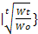 $\text{GR}=\frac{\text{Wt}−\text{Wo}}{t}$
Keterangan :
GR = Growth Rate (pertumbuhan mutlak)
Wt = Bobot ikan saat pengukuran t waktu
Wo = Bobot ikan saat pengukuran di awal
t = Waktu pegukuran saat sampling
3.1.5 Pertumbuhan Spesifik
SGR = [^{t}√Wt -1] x 100%
Wo
Keterangan :
SGR = Pertumbuhan spesifik
Wt = Bobot ikan saat pengukuran t waktu
Wo = Bobot ikan saat pengukuran di awal
t = Waktu pegukuran saat sampling
3.1.6 Efisiensi Pakan
EP = Bt – Bo + Bd x 100%
F
Keterangan:
EP = Efisiensi pakan (%)
Bt = Biomassa ikan pada hari ke-t (kg)
Bo = Biomassa ikan pada hari ke-o (kg)
Bt = Biomassa ikan yang mati (kg)
3.1.7 Uji Organoleptik
Pengujian organoleptik yang dilakukan pada daging ikan lele dumbo adalah uji hedonik (kemampuan menyatakan suka atau tidak suka) dan mutu hedonik. Uji ini dilakukan di Lingkungan Institut Pertanian Bogor dengan menggunakan 10 panelis semi terlatih. Parameter organoleptik yang diuji meliputi warna, aroma, dan rasa.
3.1.8 Uji Proksimat
Analisis kualitas nutrisi daging yang dilakukan uji proksimat meliputi kadar protein, lemak, karbohidrat, air, dan abu. Rumus perhitungan yang digunakan adalah:
a. Kadar Lemak
Kadar Lemak = A - B x 100%
X
Keterangan:
A = labu awal B = Labu akhir X = sampel

b. Kadar Protein
Kadar Protein = {0.007 x (Vb-Vs) x Fx 6.25 x 20 x100}
S
Keterangan:
Vb = ml 0.05 titran NaOH untuk sampel
Vs = ml titran NaOH untuk blangko
F = faktor koreksi dari 0.05 larutan NaOH
S = bobot sampel
c. Kadar Air
Kadar Air = Y+(Z-X) x 100%
Y
Keterangan:
X = berat cawan awal
Y = sempel
Z = berat cawan akhir
d. Kadar Abu
Kadar Abu = A - B x 100%
X
Keterangan:
X = berat cawan awal
Y = sempel
Z = berat cawan akhir
e. Serat Kasar
Serat kasar ={ X2-X1-X3 x 100%}
A
Keterangan:
X1 = kertas saring awal X3 = hasil akhir
X2 = kertas saring dengan sampel A = sempel

3.1.9 Pengukuran Parameter Kualitas Air
Pengukuran kualitas air dilakukan sebanyak tiga kali, yaitu pada saat sebelum ikan dimasukkan ke dalam wadah, minggu kedua pemeliharaan saat perlakuan, dan setelah perlakuan. Untuk kualitas air, parameter yang diamati antara lain suhu, DO (disolved oxygen), pH, DHL (Daya hantar listrik), dan kekeruhan.

5.3 Tingkat Kelangsungan Hidup
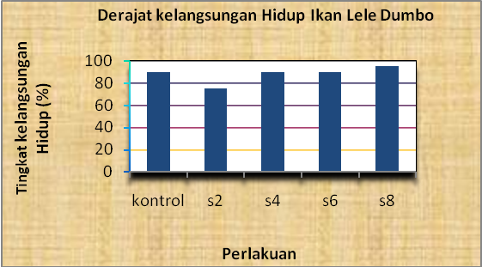
Gambar 1 Derajat kelangsungan hidup ikan Lele Dumbo

Tingkat kelangsungan hidup ikan lele selama pemeliharan secara keseluruhan hampir mencapai 100%, tingkat kehidupan yang tertinggi terdapat pada perlakuan s8 sekitar 95% dan yang terendah tingkat kelangsungan hidupnya terdapat pada s2 sekitar 75%.

5.4 Pertumbuhan panjang
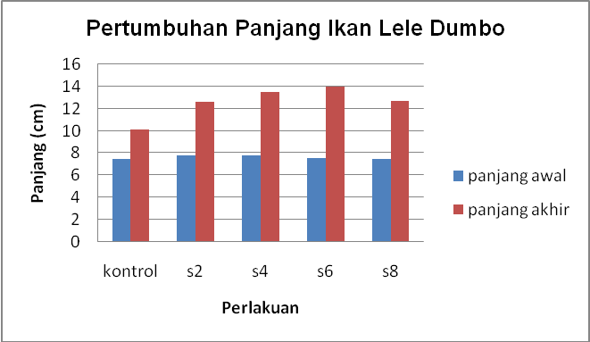

Gambar 2 Pertumbuhan panjang Ikan Lele Dumbo

Hasil yang yang diperoleh selama pemeliharaan didapat pertumbuhan panjang yang tertinggi terdapat pada perlakuan s6 sekitar 14 cm dan yang terendah pertumbuhan panjangnya terdapat pada kontrol sekitar 10 cm.
5.5 Pertambahan Bobot
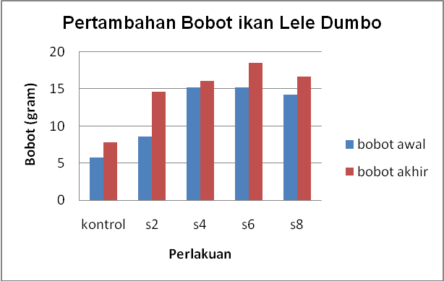
Gambar 3 Pertambahan Bobot Ikan Lele Dumbo

Pertambahan bobot ikan lele selama pemeliharan terlihat perbedaannya dari panjang awal dengan panjang akhir terjadi peningkatan. Hasil yang yang diperoleh selama pemeliharaan didapat pertambahan bobot ikan lele yang tertinggi terdapat pada perlakuan s6 sekitar 18.5 cm dan yang terendah pertumbuhan panjangnya terdapat pada kontrol sekitar 8 cm.
5.6 Pertumbuhan Mutlak
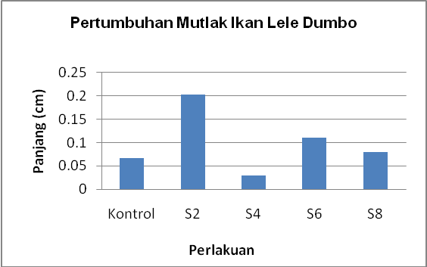
Gambar 4 Pertumbuhan mutlak Ikan Lele Dumbo

Pertumbuhan mutlak ikan lele selama pemeliharan diperoleh hasil pertumbuhan mutlak tertinggi terdapat pada perlakuan s2 sekitar 0.2 cm dan yang terendah pertumbuhan mutlaknya terdapat pada s4 sekitar 0.007 cm.

5.8 Kualitas Air
Tabel 4. Hasil pengukuran Kualitas Air
 | Perlakuan | pH | DO | Suhu | DHL | Turbidity
sampel awal | Kontrol | 8.13 | 2.61 | 25 | 159.4 | 4.6
sampel awal | S2 | 7.68 | 0.29 | 25 | 10.8 | 4.6
sampel awal | S4 | 7.64 | 1.4 | 25 | 14.7 | 4.8
sampel awal | S6 | 7.59 | 0.3 | 25 | 20.5 | 4.8
sampel awal | S8 | 7.58 | 1.59 | 25 | 25.1 | 5.5
sampel kedua | Kontrol | 6.63 | 2.19 | 27.18 | 1.63 | 11.95
sampel kedua | S2 | 6.82 | 0.83 | 26.86 | 2.94 | 89.33
sampel kedua | S4 | 7.11 | 1.85 | 26.76 | 10.53 | 51
sampel kedua | S6 | 6.61 | 1.06 | 26.93 | 12.47 | 67
sampel kedua | S8 | 6.96 | 2.05 | 26.93 | 15.2 | 114.33
sampel ketiga | Kontrol | 7.38 | 1.86 | 26.09 | 13.045 | 8.28
sampel ketiga | S2 | 7.2 | 1.33 | 25.94 | 2.6 | 46.96
sampel ketiga | S4 | 6 | 3.08 | 25.88 | 10 | 33.33
sampel ketiga | S6 | 6.96 | 2.55 | 25.96 | 14.95 | 65.5
sampel ketiga | S8 | 7.24 | 2.98 | 25.96 | 13 | 50
Berdasarkan hasil yang diperoleh kualitas ikan lele selama pemeliharan, secara keseluruhan nilai pH, DO, suhu, DHL, dan Turbidity masih dalam batas normal bagi kehidupan ikan lele.

Hasil analisis statistik ANOVA

Tabel 5. ONEWAY BOBOT BY PERLAKUAN /MISSING ANALYSIS.
Notes
Output Created |  | 02-Jun-2010 21:21:07
Comments
Input | Active Dataset | DataSet0
Input | Filter | <none>
Input | Weight | <none>
Input | Split File | <none>
Input | N of Rows in Working Data File | 300
Missing Value  Handling | Definition of Missing | User-defined missing values are treated as missing.
Missing Value  Handling | Cases Used | Statistics for each analysis are based on cases with no missing data for any variable in the analysis.
Syntax |  | ONEWAY BOBOT BY PERLAKUAN /MISSING ANALYSIS.
Resources | Processor Time | 00:00:00.031
Resources | Elapsed Time | 00:00:00.176

Tabel 6. Anova
ANOVA
BOBOT
 | Sum of Squares | df | Mean Square | F | Sig.
Between Groups | 6734.288 | 4 | 1683.572 | 46.911 | .000
Within Groups | 10587.221 | 295 | 35.889
Total | 17321.509 | 299

Tabel 7. ONEWAY PANJANG BY PERLAKUAN
Notes
Output Created |  | 02-Jun-2010 21:22:01
Comments
Input | Active Dataset | DataSet0
Input | Filter | <none>
Input | Weight | <none>
Input | Split File | <none>
Input | N of Rows in Working Data File | 300
Missing Value  Handling | Definition of Missing | User-defined missing values are treated as missing.
Missing Value  Handling | Cases Used | Statistics for each analysis are based on cases with no missing data for any variable in the analysis.
Syntax |  | ONEWAY PANJANG BY PERLAKUAN /STATISTICS DESCRIPTIVES HOMOGENEITY /MISSING ANALYSIS.
Resources | Processor Time | 00:00:00.156
Resources | Elapsed Time | 00:00:00.291
/STATISTICS DESCRIPTIVES HOMOGENEITY/MISSING ANALYSIS.
Tabel 8. Descriptives
Descriptives
Panjang
 | N | Mean | Std. Deviation | Std. Error | 95% Confidence Interval for Mean |  |  | Minimum | Maximum
 |  |  |  |  | Lower Bound | Upper Bound |  | Minimum | Maximum
Kontrol | 60 | 7.3200 | .41977 | .05419 | 7.2116 | 7.4284 |  | 6.50 | 8.40
S2 | 60 | 9.1317 | 1.98799 | .25665 | 8.6181 | 9.6452 |  | 6.90 | 13.05
S4 | 60 | 9.6075 | 2.01450 | .26007 | 9.0871 | 10.1279 |  | 7.00 | 13.05
S6 | 60 | 8.8025 | 1.86539 | .24082 | 8.3206 | 9.2844 |  | 6.90 | 12.25
S8 | 60 | 9.2158 | 1.98241 | .25593 | 8.7037 | 9.7279 |  | 6.90 | 12.65
Total | 300 | 8.8155 | 1.92469 | .11112 | 8.5968 | 9.0342 |  | 6.50 | 13.05

Tabel 9. test Of Homogenety Of Variances
Test of Homogeneity of Variances
Panjang
Levene Statistic | df1 | df2 | Sig.
39.794 | 4 | 295 | .000

Tabel 10. ANOVA
PANJANG
 | Sum of Squares | df | Mean Square | F | Sig.
Between Groups | 187.451 | 4 | 46.863 | 15.024 | .000
Within Groups | 920.175 | 295 | 3.119
Total | 1107.625 | 299

Tabel 11. ONEWAY BOBOT BY PERLAKUAN /STATISTICS DESCRIPTIVES HOMOGENEITY
/MISSING NALYSIS.
Notes
Output Created |  | 02-Jun-2010 21:22:56
Comments
Input | Active Dataset | DataSet0
Input | Filter | <none>
Input | Weight | <none>
Input | Split File | <none>
Input | N of Rows in Working Data File | 300
Missing Value  Handling | Definition of Missing | User-defined missing values are treated as missing.
Missing Value  Handling | Cases Used | Statistics for each analysis are based on cases with no missing data for any variable in the analysis.
Syntax |  | ONEWAY BOBOT BY PERLAKUAN/STATISTICS DESCRIPTIVES HOMOGENEITY /MISSING ANALYSIS.
Resources | Processor Time | 00:00:00.000
Resources | Elapsed Time | 00:00:00.009

Tabel 12. Descriptives
Bobot
 | N | Mean | Std. Deviation | Std. Error | 95% Confidence Interval for Mean |  | Minimum | Maximum
 |  |  |  |  | Lower Bound | Upper Bound | Minimum | Maximum
Kontrol | 60 | 5.8000 | 1.74473 | .22524 | 5.3493 | 6.2507 | 4.00 | 12.00
S2 | 60 | 10.3167 | 6.25311 | .80727 | 8.7013 | 11.9320 | 3.00 | 25.00
S4 | 60 | 17.6917 | 7.02724 | .90721 | 15.8763 | 19.5070 | 5.00 | 37.00
S6 | 60 | 17.8917 | 6.89884 | .89064 | 16.1095 | 19.6738 | 7.00 | 33.00
S8 | 60 | 15.9417 | 6.35002 | .81978 | 14.3013 | 17.5821 | 5.00 | 31.50
Total | 300 | 13.5283 | 7.61127 | .43944 | 12.6636 | 14.3931 | 3.00 | 37.00
Tabel 13. Test of Homogeneity of Variances
BOBOT
Levene Statistic | df1 | df2 | Sig.
20.014 | 4 | 295 | .000

Tabel 14. ANOVA
BOBOT
 | Sum of Squares | df | Mean Square | F | Sig.
Between Groups | 6734.288 | 4 | 1683.572 | 46.911 | .000
Within Groups | 10587.221 | 295 | 35.889
Total | 17321.509 | 299

Rincian Pengeluaran
Tabel 15 Rincian Penggunaan Dana dari DIKTI
No | Keterangan | Saldo (Rp)
1 | Dana Dikti | 7.000.000
2 | Pulsa telepon | 100.000
3. | - -Pembelian alat (heater 15 buah)  - Pembelian garam krosok  -Pembelian batu aerasi 16 buah  -Pembelian pelet ikan  -PK (kalium permanganat) | 525.000  50.000  25.000  120.000  25.000
4. | - Pembelian lele 150 ekor  - Packing  - Transport | 110.000  30.000  200.000
5. | -Pembelian lele 300 ekor  - Packing  - Transport | 220.000  30.000  100.000
6. | -Pembelian lele 400 ekor  -Trasport  -Packing  -Pulsa | 320.000  50.000  30.000  200.000
7. | -Pembelian lele 300 ekor  - Packing  - Bensin+ sewa motor | 220.000  30.000  300.000
8. | - Karet dorong  - Pulpen 4 buah  - Notebook  - - Gunting  - - Solatip  - - Spidol Permanen  - - Spidol biasa  - - Selang air  - - Saringan ikan  - - Sewa kamera  - - Kabel  - - Sambungan ’T’ 4 buah  - - Penggaris 2 buah  - – Jaring  - - Timbangan | 15.000  30.000  10.000  5.000  3.000  15.000  10.000  150.000  90.000  124.000  50.000  20.000  5.000  200.000  200.000
9. | - Pisau 2 buah  - - Serbet  - - Trashbag 15 buah  - Plastik ½ kg  - Baskom kecil  - Baskom Besar  - Timbangan  -Gayung | 20.000  10.000  15.000  10.000  30.00  150.000  200.000  20.000
10 | - Pembelian Lem besi  - - Pembelian amplas | 15.000  5.000
11. | -Piring kertas 15 buah  -Pembelian minyak goreng  -Tabung gas 15 kg  - Satu set alat masak  - Panelis | 20.000  10.000  35.000  100.000  350.000
12. | - Pembelian label 2 buah  - Air mineral 600 ml 10 botol  - Air mineral 1500 ml 10 botol  - Pembelian tisu gulung  - Pembelian wafe latos 5 buah  - Pembelian snack  - Konsumsi | 6.000  20.000  30.000  5.000  5.000  20.000  100.000
13. | -Biaya print + jilid + fotokopi | 150.000
14. | - Biaya Print  - Biaya Uji proksimat | 50.000  750.000
15. | -Refraktometer  - Uji Kualitas Air | 150.000  600.000
16. | -Print  -VCD 3 | 80.000  30.000
17. | Pembuatan Proposal | 200.000
18. | Pembuatan proposal kemajuan | 150.000
19. | Pembuatan Proposal Akhir | 150.000
20. | Biaya Laboran@ 3 orang | 450.000
Total sementara |  | 7.000.000

Dokumentasi kegiatan
A. Tebar Ikan
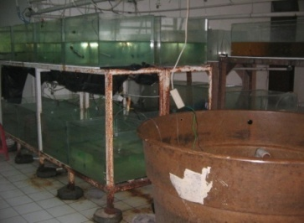
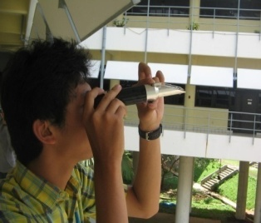
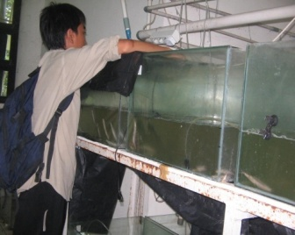

- Persiapan Wadah & Setting Alat b. Pengukuran salinitas c. Tebar Ikan Masing-masing
dengan Refraktometer Perlakuan

B. Uji Kualitas Air
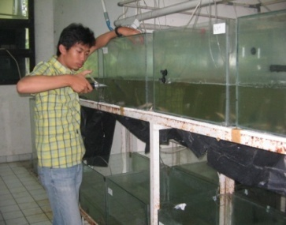
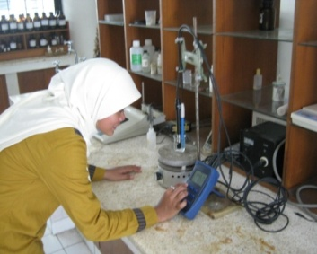
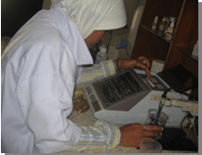
- Pengukuran Salinitas b. Pengukuran Do, c. Pengukuran DHL Suhu, & pH
C. Panen Ikan
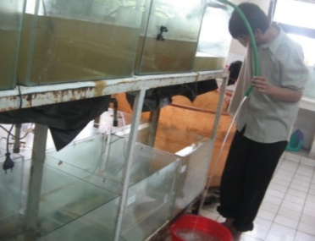
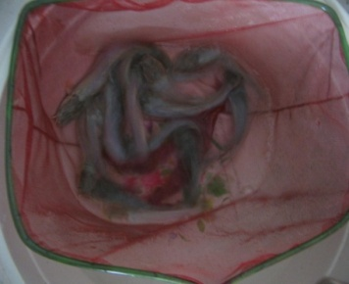
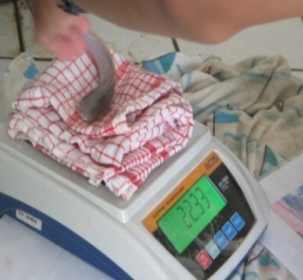

a.Pengosongan Air b. Pengambilan Ikan c. Ikan Ditimbang
Pada Akuarium Dengan Jaring

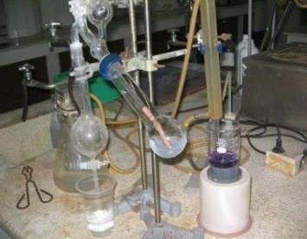
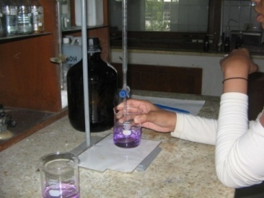
D. Uji Proksimat
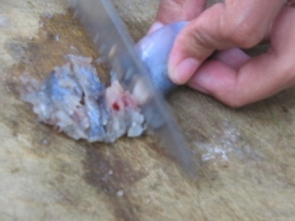
  - Daging dicincang halus b. Dilakukan Proses Destilasi c. Proses Titrasi

E. Uji Organoleptik
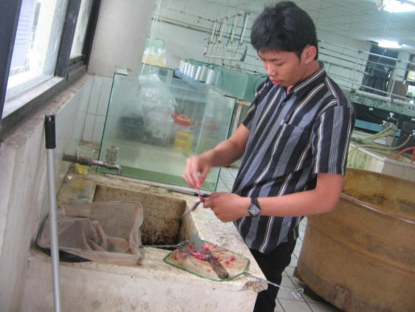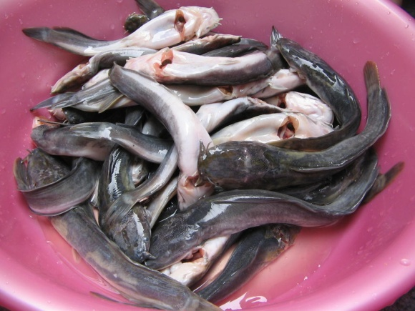
- Ikan dibersihkan bagian dalamnya b. Dicuci bersih

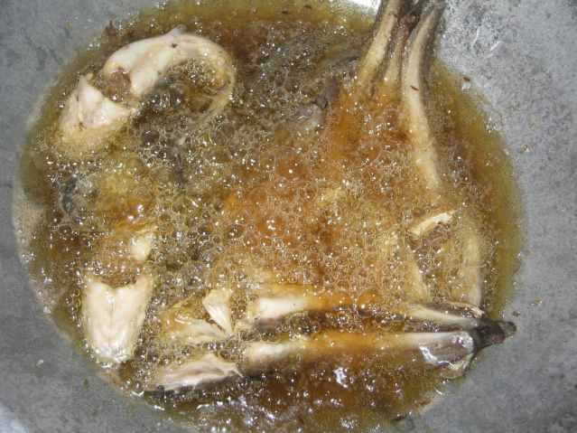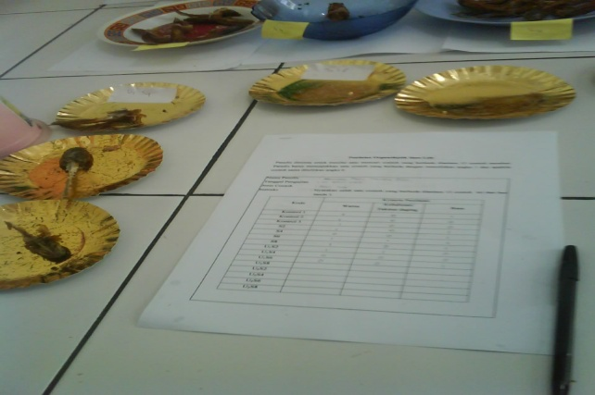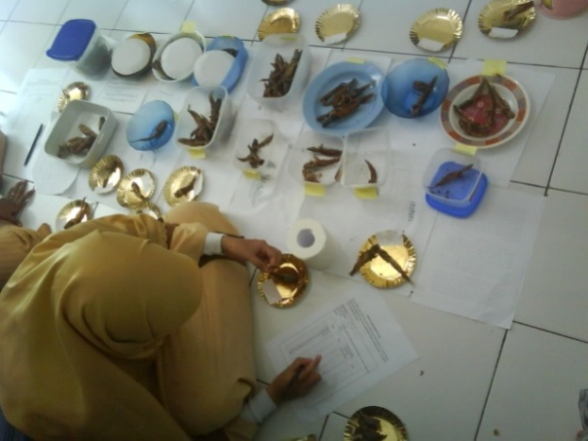
c. Ikan dimasak sesuai perlakuan d. Di sajikan sesuai e. Panelis melakukan tester
perlakuan

JADWAL KEGIATAN PROGRAM
URAIAN | Bulan I |  |  |  | Bulan II |  |  |  | Bulan III |  |  |  | Bulan VI
URAIAN | 1 | 2 | 3 | 4 | 1 | 2 | 3 | 4 | 1 | 2 | 3 | 4 | 1 | 2 | 3 | 4
Survei Tempat Penelitian
Penataan Tempat Penelitian
Penyiapan Wadah
Pembelian Induk Ikan
Aklimatisasi Induk Ikan
Perlakuan pemberian salinitas dan pakan
Pemindahan dan Pemeliharaan Induk
Pengukuran Variabel SR
Pengukuran panjang dan bobot ikan lele (sampling)
Uji proksimat
Uji kualitas air
Panen
Uji Organoleptik
Analisi Data
Evaluasi Kerja

Hasil uji Organoleptik

Skala membandingkan, mendeteksi dan mengenali sampel
Kode | Kriteria Penilaian
Kode | Warna |  | Kehalusan/ Tekstur daging |  | Rasa
Kontrol | 3 |  | 3 |  | 3
S2 | 2 |  | 1 |  | 1
S4 | 3 |  | 3 |  | 3
S6 | 1 |  | 3 |  | 1
S8 | 1 |  | 1 |  | 1
keterangan : | 1 = Sangat suka 2 = suka 3 = biasa 4 = tidak suka
 | Skala Hedonik
Perlakuan |  | Skala Numerik
kontrol |  | 3
S2 |  | 4
S4 |  | 1
S6 |  | 5
S8 |  | 7
Keterangan:
1 = sangat tidak suka 5 = suka
2 = tidak suka 6 = Sangat suka
3 = Netral 7 = Amat sangat suka
4 = agak suka
Tabel 16. Skala Hedonik
Perlakuan | Skala Numerik
kontrol | 3
S2 | 4
S4 | 1
S6 | 5
S8 | 7
Keterangan : 1 = sangat tidak suka 3 = netral 5 = suka 7 = Amat suka
2 = tidak suka 4 = agak suka 6 = sangat suka

Tabel 17. Skala membandingkan, mendeteksi dan mengenali sampel
Kode | Kriteria Penilaian
Kode | Warna | Kehalusan/ Tekstur daging | Rasa
Kontrol | 3 | 3 | 3
S2 | 2 | 1 | 1
S4 | 3 | 3 | 3
S6 | 1 | 3 | 1
S8 | 1 | 1 | 1
keterangan : | 1 = Sangat suka 3 = biasa
 | 2 = suka | 4 = tidak suka

Hasil Uji proksimat
Tabel 18. Analisa Proksimat Awal
kadar air | kadar abu | Protein | Lemak | serat kasar
79.93 | 3.04 | 12.76 | 1.07 | 2.21
Tabel 9. Analisa Proksimat Akhir
Perlakuan | kadar air | kadar abu | protein | Lemak | serat kasar
K | 74.32 | 4.07 | 16.82 | 3.8 | 0.63
s2 | 75.41 | 4.12 | 17.14 | 2.94 | 0.01
s4 | 74.99 | 4 | 17.62 | 2.88 | 0.01
s6 | 74.75 | 4.18 | 16.41 | 3.64 | 0.6
s8 | 77.31 | 3.37 | 15.13 | 3.59 | 0.26

